Модуль 1Установка ОС “Альт”

Подготовка к установке и установка

Получение установочных образов
https://basealt.ru
https://getalt.org
Системные требования
- Необходимое место на накопителе
Альт сервер - от 32 Гбайт, рекомендуется 200+ Гбайт
Альт рабочая станция - от 16 ГБ (рекомендуется от 40 ГБ)

- Объём оперативной памяти
Альт сервер - от 1 Гбайт, рекомендуется 8+ Гбайт
Альт рабочая станция - от 512 МБ, рекомендуется 4+ ГБ

Запуск программы установки ОС Альт
- Запись установочного образа (ISO)
- Запись на DVD-диск
- Запись на USB Flash
- Подробнее см.
- Руководство администратора
- https://www.altlinux.org/Write

Загрузка установщика по сети

Для загрузки установщика по сети надо подготовить сервер сетевой загрузки.
- Установка необходимых пакетов
apt-get update
apt-get install alterator-fbi alterator-netinst alterator-net-domain
systemctl restart alteratord ahttpd
systemctl enable alteratord ahttpd

- Настройка сетевого интерфейса в веб-интерфейсе ЦУС
- Выбрать менеджер сети epcnet

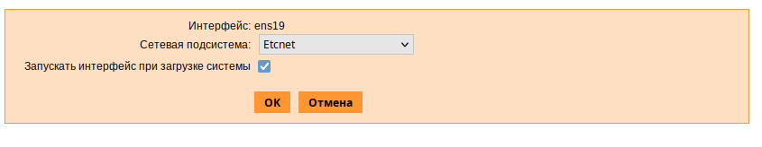

- Настроить статический ip адрес.
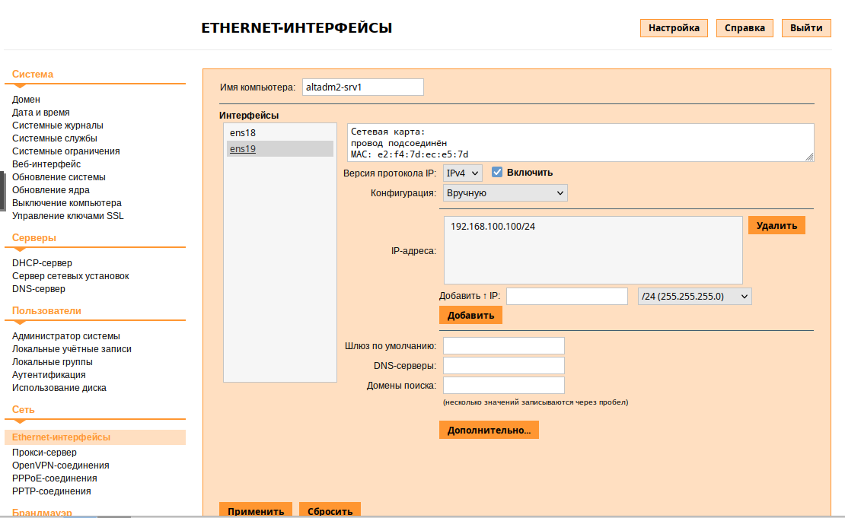

- После установки статического адреса и переключения менеджера сети на epcnet, надо перезапустить службу network.

- Включение и настройка сервиса DHCP в веб-интерфейсе ЦУС
- Включить службу DHCP
- Выбрать интерфейс
- Указать пул адресов
- Указать информацию, предоставляемую клиентам, если не обходимо

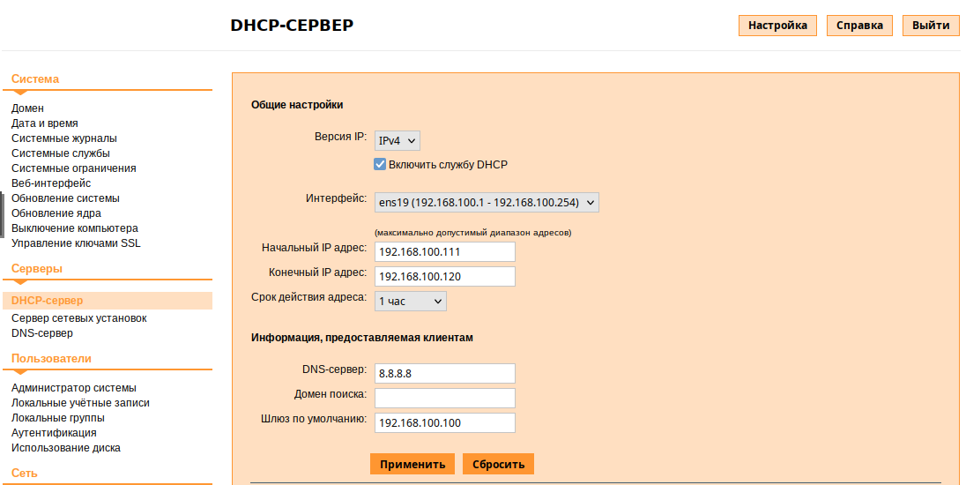

- Настройка сервера сетевых установок в веб-интерфейсе ЦУС
- Выбрать образ диска, его можно загрузить из CD/DVD
- Выбрать вариант загрузки установка системы.

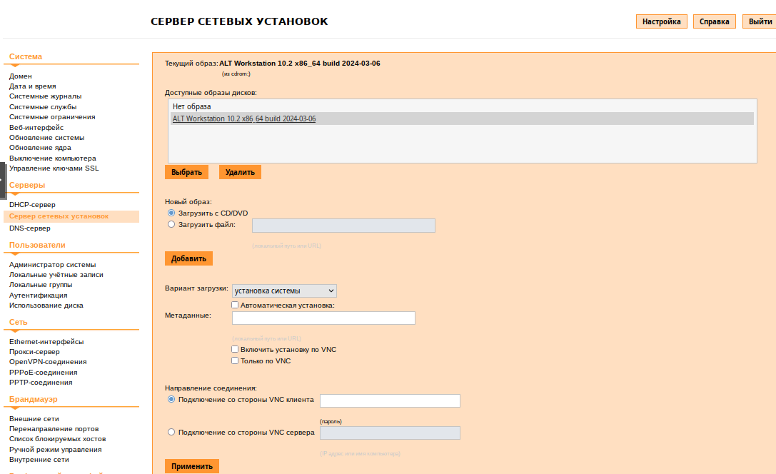

- Настройка xinetd службы
- Изменить параметр disable
cat /etc/xinetd.d/tftp
. . .
disable = no
. . .

- Закомментировать параметр only_from
cat /etc/xinet.conf
#only_from = 127.0.0.1

- Включить в автозапуск и запустить xinetd

- Настройка NFS сервера
- Разрешить rpcbind принимать внешние подключения
control rpcbind server

- Добавить строки в файл /etc/exports
/srv/public -ro,insecure,no_subtree_check,fsid=1 *
/srv/public/netinst/mnt -ro,insecure,no_subtree_check,fsid=2 *

- Включить в автозапуск и запустить nfs-server

- Запуск компьютера с настройкой загрузки с PXE и выполнение установки по сети.

Ручная установка ОС Альт
Загрузка системы

Варианты загрузки
- VNC install ALT Server
Установка по VNC с соединением в сторону устанавливаемой машины. Параметры установки по VNC передаются как параметры ядра. Нажатие клавиши <E> позволяет задать пароль (по умолчанию – VNCPWD)

- Rescue LiveCD
Восстановление уже установленной, но так или иначе поврежденной ОС Linux путем запуска небольшого образа ОС в оперативной памяти.

- Change Kernel Flavour
Позволяет выбрать устанавливаемое ядро. По нажатию клавиши F5 открывается окно выбора ядра.

Подготовка диска
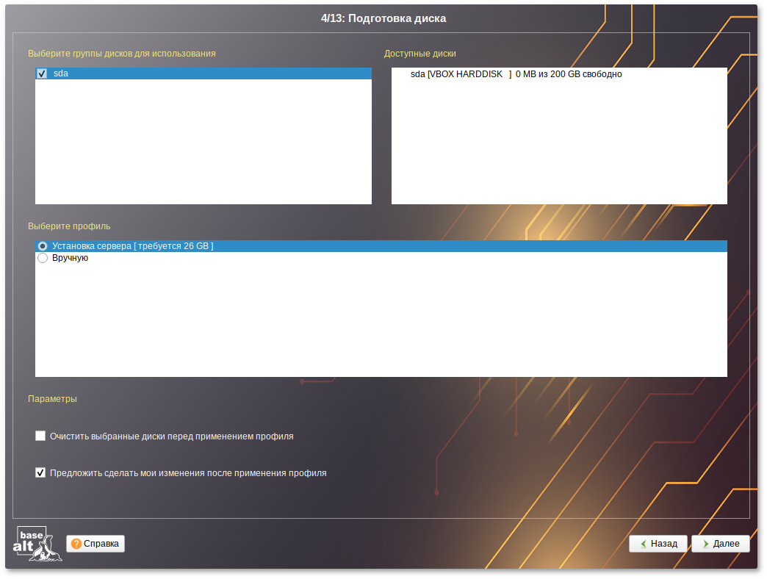
Выбор профиля разбиения диска
- Автоматический профиль
Профиль «Установка сервера» предполагает автоматическое разбиение диска. При выборе этого профиля будет создан раздел под корень, swap и раздел под efi автоматически. Если размер диска больше 100 ГБ, будет также создан раздел /var

- Ручной профиль
При необходимости освободить часть дискового пространства или выполнить свою разметку следует воспользоваться профилем разбиения «Вручную»

Ручной профиль разбиения диска позволяет установить ОС на программный RAID-массив, разместить разделы в томах LVM и использовать шифрование на разделах.
- RAID-массив - избыточный массив независимых дисков RAID (redundant array of independent disks) — технология виртуализации данных, которая объединяет несколько жёстких дисков в логический элемент для избыточности и повышения производительности.

Программа установки поддерживает создание программных RAID-массивов следующих типов:
- RAID 1;
- RAID 0;
- RAID 4/5/6;
- RAID 10.

Процесс подготовки к установке на RAID условно можно разбить на следующие шаги:
- создание разделов на жёстких дисках;
- создание RAID-массивов на разделах жёсткого диска;
- создание файловых систем на RAID-массиве.

- LVM тома
Менеджер логических дисков LVM (Logical Volume Manager) — средство гибкого управления дисковым пространством, позволяющее создавать поверх физических разделов (либо неразбитых дисков) логические тома, которые в самой системе будут видны как обычные разделы.

Процесс подготовки к установке на LVM условно можно разбить на следующие шаги:
- создание разделов на жёстких дисках;
- создание группы томов LVM;
- создание томов LVM;
- создание файловых систем на томах LVM.

- Шифрованный раздел
Программа установки Альт Сервер позволяет создавать шифрованные разделы.
Процесс создания шифрованного раздела ничем не отличается от процесса создания обычного раздела и инициируется нажатием на кнопку Создать шифруемый раздел.
При установке сервера доступны следующие профили:
- Офисный сервер — для установки будут предложены группы пакетов с серверными приложениями и система управления сетевыми интерфейсами systemd-networkd;
- Контроллер Альт Домена (Сервер Samba DC) — для установки будут предложена группа пакетов для конфигурации сервера в качестве контроллера Альт Домена;
- Домашний сервер — в состав устанавливаемых пакетов будут включены инструменты диагностики, графическая среда MATE и система управления сетевыми интерфейсами NetworkManager;
- Минимальная установка — дополнительное ПО в состав устанавливаемых пакетов включаться не будет.
После выбора профиля можно изменить состав устанавливаемых пакетов.

Обновление системы до актуального состояния
Для обновления системы необходимо выполнить команды
apt-get update
apt-get dist-upgrade
update-kernel
apt-get clean
reboot

Центр управления системой
Центр управления системой (ЦУС) представляет собой удобный интерфейс для выполнения наиболее востребованных административных задач.
ЦУС включает также веб-ориентированный интерфейс, позволяющий управлять сервером с любого компьютера сети.
Центр управления системой состоит из нескольких независимых диалогов-модулей. Каждый модуль отвечает за настройку определённой функции или свойства системы.

Все компоненты ЦУС можно найти, выполнив команду:

alteratorctl components list | grep alterator

Пакеты

Пакеты содержат в себе набор исполняемых программ и вспомогательных файлов, необходимых для корректной работы программного обеспечения.
Компоненты, используемые различными программами, выделяют в отдельные пакеты и помечают, что для работы ПО, предоставляемого пакетом A, необходимо установить пакет B. В таком случае говорят, что пакет A зависит от пакета B или между пакетами A и B существует зависимость.

Менеджер пакетов

Для установки, удаления и обновления программ, а также поддержания целостности системы в Linux в первую очередь стали использоваться программы менеджеры пакетов

RPM

Установка программы их пакета где package.rpm нужный пакет
rpm -ivh package.rpm
-i - установить пакет
-v - подробный вывод

